Hướng dẫn tải, cài đặt ứng dụng VssID
và sử dụng thẻ BHYT trên ứng dụng VssID

Bước 1: Tải và cài đặt ứng dụng VssID trên Google Play (với hệ điều hành Android) hoặc App Store (với hệ điều hành iOS)
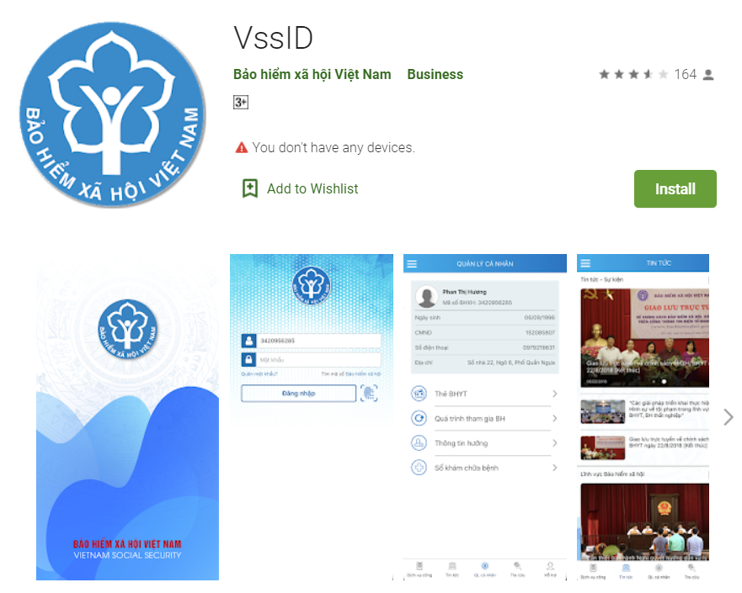
Ứng dụng VssID trên Google Play
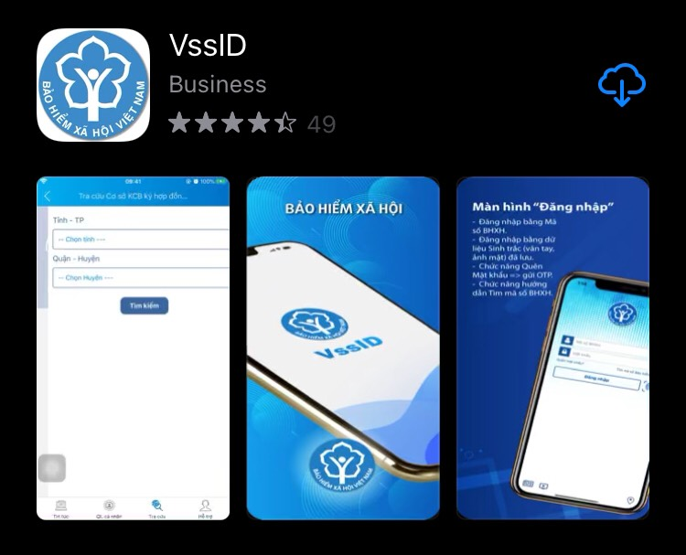
Ứng dụng VssID trên App Store

Bước 2: Tìm hiểu các thông tin trước khi sử dụng ứng dụng
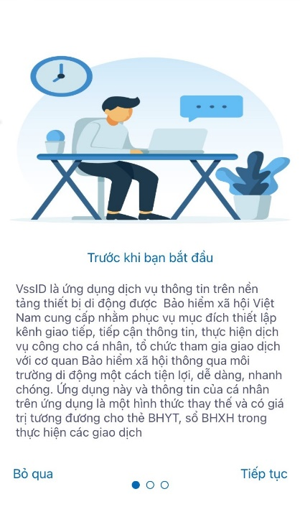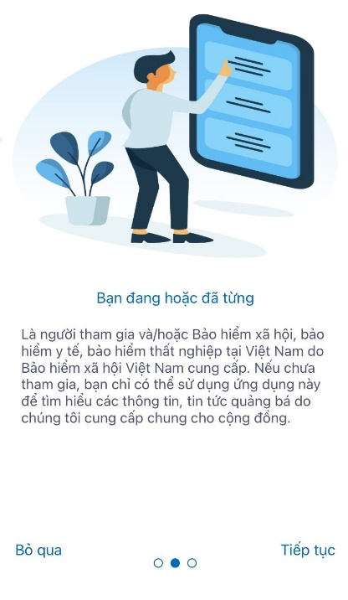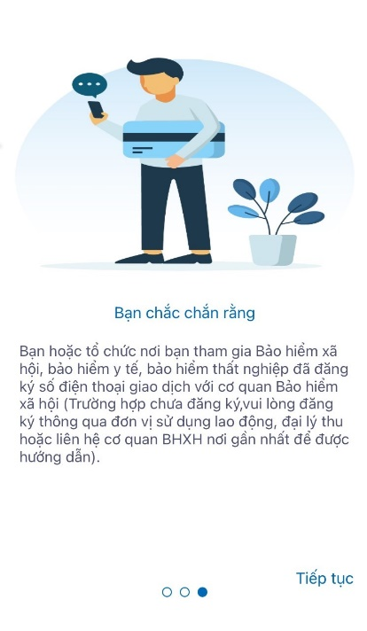
Các thông tin trước khi cài đặt VssID
Bước 3: Chấp nhận các điều khoản và điều kiện trước
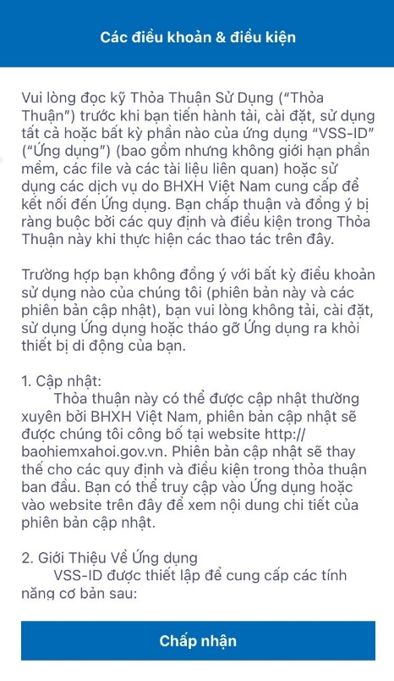
Để sử dụng ứng dụng, người dùng phải chấp nhận với các điều khoản và điều kiện của ứng dụng VssID.

Bước 4: Tạo tài khoản và Đăng nhập ứng dụng
Muốn sử dụng ứng dụng yêu cầu bắt buộc người dùng phải có tài khoản giao dịch điện tử với cơ quan BHXH, được xác thực tương tự như tài khoản Internet banking của ngân hàng (yêu cầu in, ký tờ khai và xuất trình CMND/CCCD/Hộ chiếu để xác thực lần đầu tại bộ phận tiếp nhận hồ sơ của cơ quan BHXH), mới có thể đăng nhập và sử dụng ứng dụng.
Truy cập địa chỉ: https://dichvucong.baohiemxahoi.gov.vn/#/dang-ky để tạo tài khoản.
Sau khi tạo tài khoản thành công, người dùng sẽ nhận được tin nhắn về thông tin tài khoản và mật khẩu. Nhập tài khoản (mã số BHXH) và mật khẩu vào các ô tương ứng để đăng nhập ứng dụng.
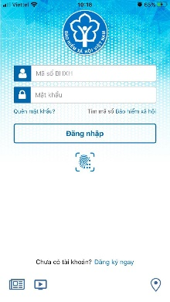

Bước 5: Sử dụng thẻ BHYT trên ứng dụng
Sau khi đăng nhập thành công, chọn menu “Thẻ BHYT”, màn hình sẽ hiển thị các thông tin cơ bản như hình dưới
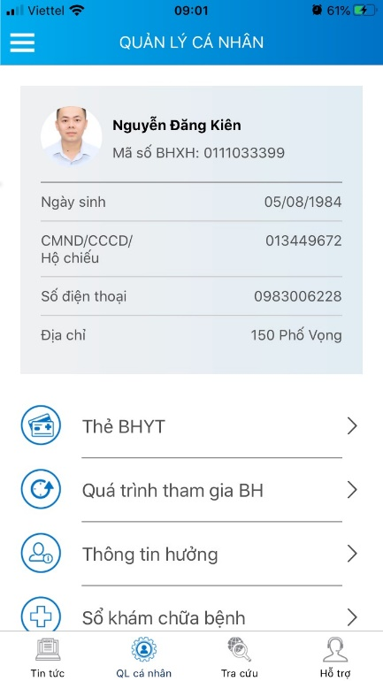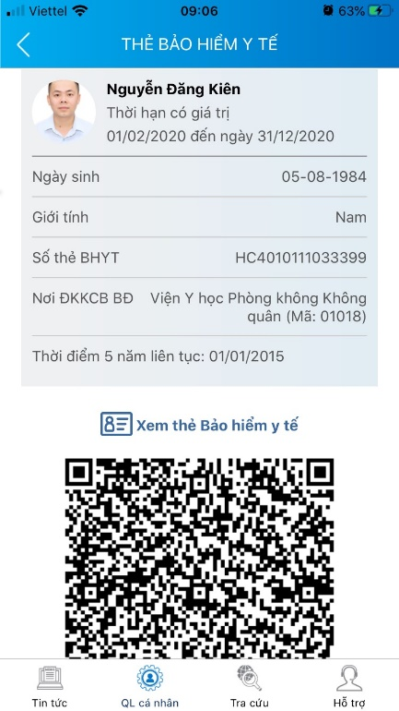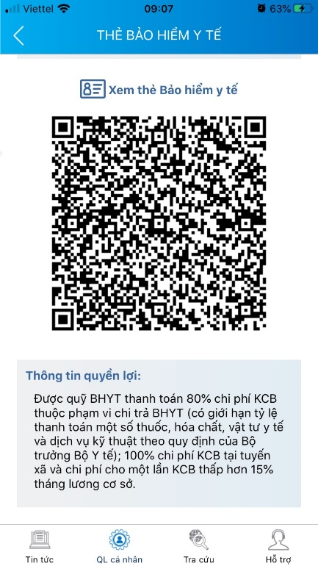
Nhấn vào “Xem thẻ Bảo hiểm y tế”, màn hình sẽ hiển thị như hình dưới (có thể lựa chọn xoay để xoay thẻ BHYT cho dễ quan sát):
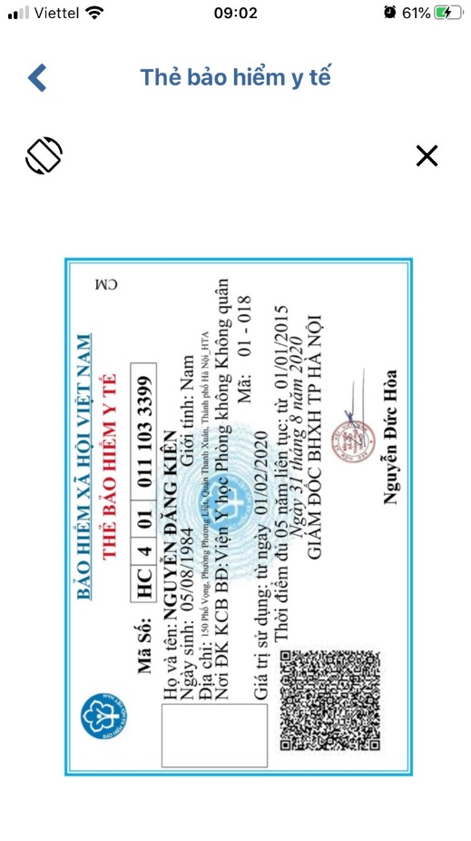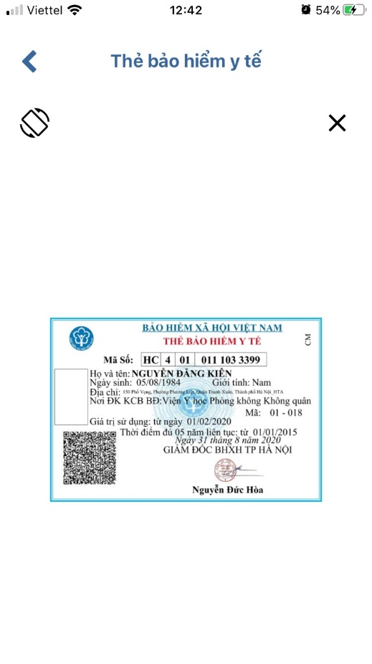
Lưu ý: Ứng dụng chỉ cho phép đăng nhập một tài khoản trên một thiết bị ở cùng một thời điểm. Khi đăng nhập tài khoản vào thiết bị thứ hai, ứng dụng sẽ có cảnh báo, nếu người dùng lựa chọn tiếp tục đăng nhập ở thiết bị thứ hai, ứng dụng sẽ yêu cầu nhập mã OTP được gửi đến số điện thoại của người dùng đã đăng ký trước đó, đồng thời tài khoản này sẽ bị thoát khỏi ứng dụng trên thiết bị thứ nhất. Với chức năng này, sẽ giúp ngăn chặn việc cài đặt và sử dụng thẻ BHYT trên nhiều thiết bị cùng lúc.

